**ใบความรู้ที่ 12**

**เรื่อง การพัฒนาโปรแกรมมัลติมีเดีย**

***1. การพัฒนาโปรแกรมมัลติมีเดีย***

มัลติมีเดีย (Multimedia) เป็นสื่อผสมหลายชนิด เช่น ตัวหนังสือ รูปภาพ ภาพเคลื่อนไหวและเสียงรวมกัน สำหรับเทคโนโลยีมัลติมีเดีย เป็นเทคโนโลยีที่ได้รับการพัฒนาให้ก้าวหน้าอย่างรวดเร็ว โดยใช้คอมพิวเตอร์ในการพัฒนาและแสดงผลในลักษณะสีผสมหลายชนิดเข้าด้วยกัน ที่สำคัญต้องมุ่งเน้นการโต้ตอบและการมีปฏิสัมพันธ์กับผู้ใช้

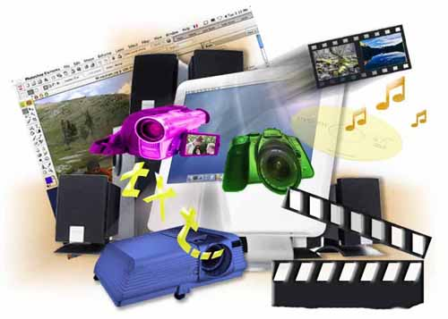

***2. เทคโนโลยีมัลติมีเดียที่นำมาใช้ในคอมพิวเตอร์***

* ตัวหนังสือ/ข้อความ (Text) หรือตัวอักษรที่ได้จากการพิมพ์เอกสารจากเครื่องสแกนเนอร์ ข้อความอิเล็กทรอนิกส์ ข้อความไฮเปอร์เท็กซ์ เป็นต้น



* เสียง (Audio) ซึ่งรวมทั้งเสียงพูดและเสียงดนตรี ตั้งแต่การประมวลผล การแสดงผล การจัดการต่างๆเช่น การบีบอัดสัญญาณ การสื่อสาร การส่งสัญญาณ



* วีดีโอ (Video) เป็นสื่อที่สามารถแสดงได้ทั้งภาพเคลื่อนไหวและเสียงไปพร้อมๆกัน

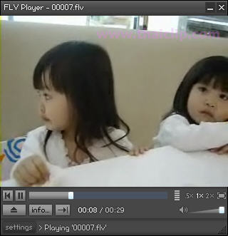

* ภาพนิ่ง (Image) เป็นภาพที่อาจนำมาจากอุปกรณ์ เช่น กล้องถ่ายภาพดิจิตอล กล้องวีดีโอดิจิตอล หรือสแกนเนอร์ หรือการสร้างภาพนิ่งขึ้นเองจากการใช้โปรแกรมคอมพิวเตอร์



* ภาพเคลื่อนไหวหรือภาพสามมิติ (Animation and 3D) เป็นภาพที่สามารถเคลื่อนไหวได้เป็นทั้งภาพแบบ 2 มิติ และภาพ 3 มิติ ภาพเสมือนจริง (VR – Visual Reality) เป็นต้น

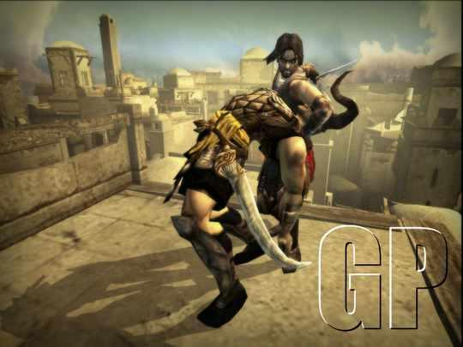

***3. ฮาร์ดแวร์และซอฟต์แวร์ที่สำเป็นสำหรับงานมัลติมีเดีย***

* เครื่องคอมพิวเตอร์ ควรจะมีอุปกรณ์พื้นฐาน เช่น การ์ดเสียง ลำโพง ไมโครโฟน เป็นต้น

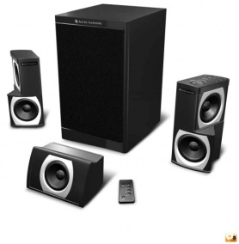 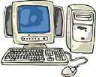 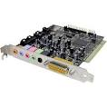

โปรแกรมที่ใช้ในการเรียกดู เช่น โปรแกรม Windows Media Player , Real Player เป็นต้น  
 สำหรับการสร้างและพัฒนา “มัลติมีเดีย” ในงานด้านต่างๆ จำเป็นต้องใช้โปรแกรมที่เหมาะสมกับการสร้างงานนั้น ได้แก่

- การพัฒนาเว็บเพจ เช่น

 โปรแกรม Adobe Dreamweaver

 โปรแกรม Adobe Flash

 โปรแกรม Macromedia Director

- การทำการ์ตูน 2 มิติ

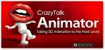 โปรแกรม CrazyTalk Animator PRO

- การสร้างงาน 3D Animation เช่น

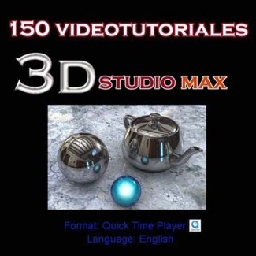 โปรแกรม 3D studio MAX

- การสร้างภาพ Panorama 360 องศา บนอินเทอร์เน็ต เช่น

โปรแกรม IPIX

- การสร้างและตกแต่งรูปภาพ เช่น

โปรแกรม Adobe Photoshop

- การสร้างงานนำเสนอ เช่น

 โปรแกรม Microsoft PowerPoint

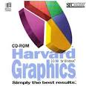โปรแกรม Harvard Graphics

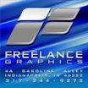โปรแกรม Freelance Graphics

- การสร้างสื่อการสอน เช่น บทเรียนคอมพิวเตอร์ช่วยสอน (CAI) บทเรียนอิเล็กทรอนิกส์ (E - learning)

โปรแกรม Macromedia Authorware

***4. ประโยชน์ของสื่อมัลติมีเดีย***

ปัจจุบันได้มีการพัฒนางานต่างๆ โดยนำโปรแกรมด้านมัลติมีเดียมาประยุกต์ใช้ ทั้งเป็นเครื่องมือช่วยในการนำเสนอ การสื่อสาร การให้ความรู้ความความเข้าใจ ตลอดจนงานต่างๆจึงสรุปได้ว่า มัลติมีเดียมีประโยชน์ ดังนี้

* เสนอสิ่งเร้า ได้แก่ เนื้อหา ภาพนิ่ง คำถาม ภาพเคลื่อนไหว
* นำเสนอข่าวสารในรูปแบบที่ไม่จะเป็นต้องเรียงลำดับ เช่น บทเรียนคอมพิวเตอร์ช่วยสอน
* สร้างสื่อเพื่อความบันเทิง เช่น ภาพยนตร์
* การสร้างสื่อโฆษณา หรือประชาสัมพันธ์